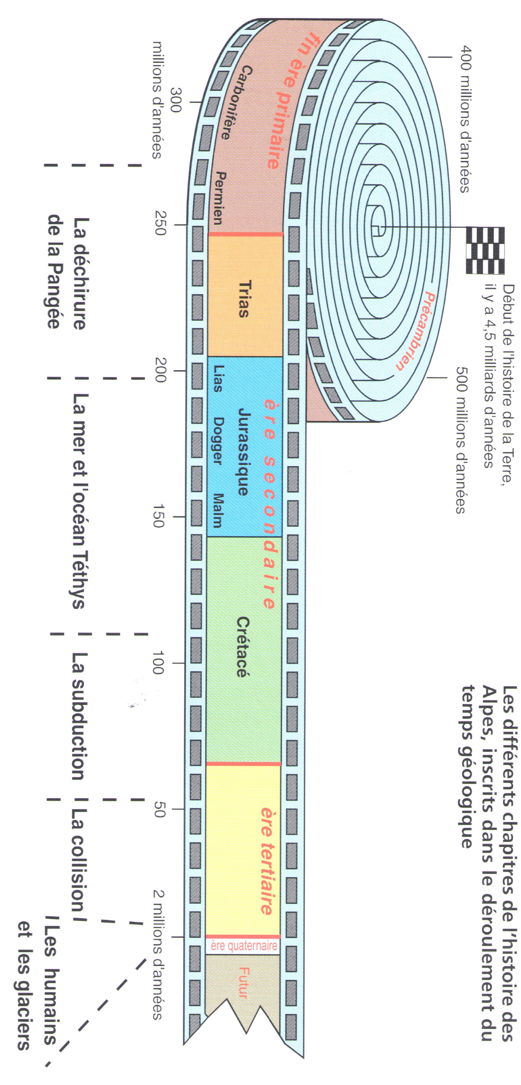
Subduction

Crétacé au Tertiaire
L’Afrique se rapproche à l’Europe, et des grande parties de l’océan Téthys sont subductées.
Des premiers chevauchements se forment au SE, et en même temps de grandes masses de flysch sont déposées dans des prismes d’accrétion
Les glaciers et les humains

Quatérnaire
Au moins 15 grandes glaciations re-forment les paysages alpins.
Et finalement les premiers humains apparaissent…
Collision

Tertiaire
Chevauchements de nappes, plissements, métamorphismes, tout en profondeur, et après soulèvement, érosion, transport et déposition des roches de la molasse
La mer et l’océan Téthys

Jurassique et Crétacé inférieur
La future région des Alpes est pratiquement toujours et entièrement couvert de différents bassins de l’océan Téthys.
De différentes roches sédimentaires sont déposées, avec une dominance de calcaires – p.ex. le calcaire jurassique (dit «Hochgebirgskalk ») ou le calcaire urgonien du Crétacé
La déchirure de la Pangée

Ere triasique
Le supercontinent de la Pangée se casse en plusieurs continents et microcontinents. Dans la région des future Alpes sont déposés des grès, puis du gypse et du sel, et des dolomies (et aussi quelques calcaires)
La formation des Alpes dans l’histoire de la terre

source: Michel Marthaler, Le Cervin est-il Africain – Une histoire géologique entre les Alpes et notre planète

